2017—2018学年度第一学期高二年级第一次月考

生 物
时间：90分钟 总分：100分
一、选择题（每小题2分，共52分）
1、下列有关孟德尔豌豆杂交实验及遗传规律的说法，错误的是（ ）
A．自然条件下的豌豆是纯种，且具有易于区分的相对性状
B．F₂出现了性状分离，说明F₁中同时带有显隐性基因
C．F₂的3:1性状分离比一定依赖于雌雄配子的随机组合
D．孟德尔在豌豆开花时进行去雄和授粉，实现亲本的杂交
2、在豌豆杂交实验中，高茎与矮茎杂交，F₂中高茎和矮茎的比为787∶277，上述结果的实质是( )
A．高茎基因对矮茎基因是显性 B．等位基因随同源染色体的分开而分离
C．控制高茎和矮茎的基因不在一条染色体上 D．F₁自交，后代出现性状分离
3、在“性状分离比的模拟”实验中，随机从两个小桶（代表雌、雄生殖器官）中抓取两个小球（代表配子）模拟的是（ ）
A.产生D、d两种数量相等的雄配子
B.产生D、d两种数量相等的雌配子
C.产生D、d两种数量相等的雄配子和雌配子
D.遗传因子组成各有两种（D和d）的雌雄配子随机结合
4、如果一个双链DNA分子中鸟嘌呤占整个DNA分子碱基的27%，并测得该DNA分子中一条链上的腺嘌呤占该链的28%，那么另一条链上的腺嘌呤占整个DNA分子碱基的比例是
A．27% B．28% C．18% D．9%
5、下列各图中，可能发生等位基因分离的是（ ）
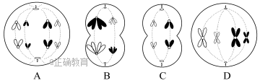
6、科学研究过程一般包括发现问题、提出假设、实验验证、数据分析、得出结论等．在孟德尔探究遗传规律的过程中，导致孟德尔发现问题的现象是（ ）
A．等位基因随同源染色体分开而分离
B．具一对相对性状亲本杂交，F₂表现型之比3：1
C．F₁与隐性亲本测交，后代表现型之比1：1
D．雌雄配子结合的机会均等
7、在减数第一次分裂过程中，精原细胞和卵原细胞的不同点是（ ）
A.联会方式不同； B.四分体排列不同； C.纺锤体形成不同； D.形成次级性母细胞数不同。
8、识别减数第二次分裂和有丝分裂图形时，最重要的依据是( )
A．前者染色体数目是奇数，后者是偶数 B．前者染色体数目不变，后者减半
C．前者有联会，后者无联会 D．前者没有同源染色体，后者有同源染色体
9、某学生制作的以下碱基对模型中，正确的是（ ）
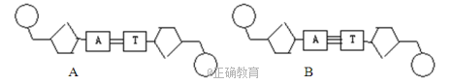
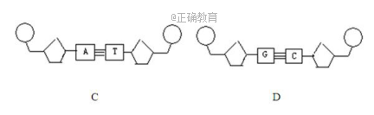
10、某生物核酸的碱基组成中，嘌呤碱占52％，嘧啶碱占48％，此生物一定不是（ ）
A．噬菌体 B．大肠杆菌 C．青霉菌 D．人
11、下列各种化合物的化学组成中“”含义最接近的是( )
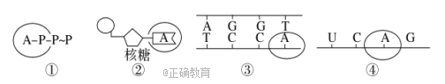
A．①和② B．②和③ C．③和④ D．①和④
12、如果DNA分子上某一片段是一个有遗传效应的片段，则该片段（ ）
①携带遗传信息 ②上面有密码子 ③能转录产生mRNA
④能进入核糖体 ⑤能运载氨基酸 ⑥能控制蛋白质的合成
A. ①③⑤ B. ②④⑥ C. ①③⑥ D. ②④⑤
13、图为基因型Aa的动物产生精子过程中某一时期图，以下对此细胞相关叙述中，正确是（）
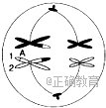
A．2号染色单体上与A相同位置的基因最可能是a
B．若姐妹染色单体没有分离，则可能出现性染色体组成为XXY的精子
C．若同源染色体的非姐妹染色单体交叉互换将导致染色体结构变异
D．若该动物的一个精原细胞产生一个基因型为AaaX的精子，则同时产生的另三个精子是AX、Y、Y
14、下列有关人体性染色体的叙述，正确的是（ ）
A．性染色体同源区段上的基因所控制性状的遗传与性别无关
B．性染色体上基因的表达产物不只存在于生殖细胞中
C．在生殖细胞形成过程中X、Y染色体不会发生联会
D．人体的每个初级精母细胞和次级精母细胞中都含有Y染色体
15、图（O）表示某精子，下列不属于该精子形成过程的细胞图像是（ ）
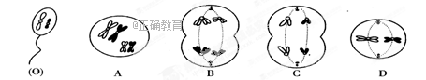
16、假设果蝇的某个卵原细胞(2N=8) 的每对同源染色体均只有一条染色体上的DNA分子用3H标记，该细胞在不含3H的环境中进行减数分裂。当处于减数第二次分裂后期，次级卵母细胞中带有放射性标记的染色体条数最多为 （ ）
A. 4 B. 8 C. 16 D. 无法确定
17、红花阔叶的牵牛花植株（AaBb）与“某植株”杂交，其后代的表现型为3红阔∶3红窄∶1白阔∶1白窄。“某植株”的基因型和表现型分别是（ ）
A. aaBB（白花阔叶） B. AaBb（红花阔叶） C. aabb（白花窄叶） D. Aabb（红花窄叶）
18、 二倍体喷瓜有雄株、雌株和两性植株，G基因决定雄株，g基因决定两性植株，g-基因决定雌株。显性顺序是G＞g＞g-下列分析正确的是（ ）
A．本题喷瓜表现型有3种，基因型有4种
B．Gg和Gg-能杂交并产生雄株和两性植株，不能产生雌株
C．两性植株群体中最多可产生4种配子，一株两性植株自交不可能产生雌株
D．两性植株群体内随机传粉，产生的后代中，纯合子比例高于杂合子
19、下图甲为细胞分裂的模式图，图乙为染色体上DNA含量随细胞分裂时期的变化图，下列说法正确的是（ ）
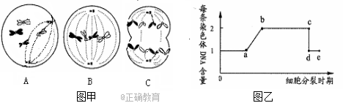
A．图甲中A图染色体与染色单体的比为2∶1
B．图甲中C图对应于图乙中的de段
C．图乙中的ab段发生变化的原因是着丝点分裂
D．图乙中的cd段发生变化的原因是一个细胞分裂为两个子细胞
20、若1个³⁵S标记的大肠杆菌被1个³²P标记的噬菌体侵染，裂解后释放的所有噬菌体( )
A．一定有³⁵S，可能有³²P B．只有³⁵S
C．一定有³²P，可能有³⁵S D．只有³²P
21、有关遗传信息的叙述，正确的是（ ）
A.遗传信息只储存在DNA分子中
B.HIV病毒的遗传信息储存在RNA分子中
C.所有生物的DNA，都具有相同的脱氧核苷酸排列顺序
D.组成DNA的脱氧核苷酸只有4种，所以连成长链时，其排列顺序是有限的
22、假设将含有一对同源染色体的一个精原细胞的一个DNA分子用¹⁵N标记,并只供给精原细胞含¹⁴N的原料,则该细胞进行减数分裂产生的4个精子中,含¹⁵N标记的DNA分子的精子所占比例为（ ）
A．100% B．50% C．25% D．0
23、某生物体细胞中染色体数为2N。下图中属于有丝分裂中期和减数第二次分裂后期的依次是（ ）
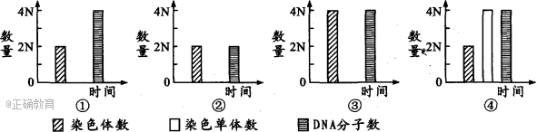A.①② B.②③ C.④② D.③④
24、下图表示三个处于分裂期细胞的示意图，下列叙述中正确的是
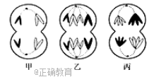
A.甲可能是丙的子细胞 B.乙、丙细胞不可能来自同一个体
C.具有姐妹染色单体的细胞是乙和丙 D.甲、乙、丙三个细胞均含有同源染色体
25、如图表示细胞有丝分裂、减数分裂和受精作用过程中核DNA含量的变化示意图，下列叙述不正确的是( )
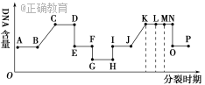
A.由B→C，DNA的含量增加一倍，是因为复制的结果
B.由H→I，DNA的含量增加一倍，是受精作用的结果
C.由N→O，DNA的含量减少一半，是着丝点分裂，姐妹染色单体分开，分别进入到两个子细胞中去的结
D.由D→E，DNA的含量减少一半，原因和N→O相同
26、某二倍体植物的花色有红色和白色两种，受一对等位基因A、a控制，其中含A基因的植株开红花，其余情况开白花。现有一株基因型为Aaa的红花植株（其产生的各种配子活性相同）与基因型为Aa的植株杂交，则子代中开红花植株所占比例为（）
A、1/4 B、1/3 C、1/2 D、3/4
二、非选择题
27、（每空2分，共14分）、下图是赫尔希和蔡斯做的T₂噬菌体侵染大肠杆菌实验的部分图解。请回答下列问题:
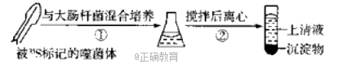
（1）赫尔希和蔡斯的T₂噬菌体侵染细菌实验，不用¹⁴ C和¹⁸0同位素标记的原因是____________________。
（2）正常情况下，上清液的放射性_____________(填“高”或“低”）；如果搅拌不充分，会导致______放射性高。
（3）噬菌体侵染细菌之后，合成子代噬菌体需要噬菌体提供的____________和细菌提供的________。（选填“DNA模板、脱氧核苷酸、蛋白质或氨基酸”)。
（4）图中所示实验并不能证明噬菌体的遗传物质是DNA,要证明噬菌体的遗传物质是DNA，还需要设置另外一组实验，即用___________标记的噬菌体侵染大肠杆菌,预测在正常情况下该组实验中放射性较高的部位是___________(填“上清液”或“沉淀物”）。（每空2分）
28、（除标注外每空1分，共10分）图1是哺乳动物细胞正在进行分裂的示意图（1～4为染色体，其中一对为性染色体，M、m、n为染色体上的基因）．请分析回答下列问题：
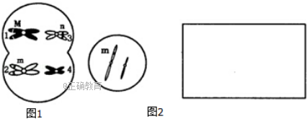
（1）该图所示的细胞称为 ，依据是 ．
（2）图中互为同源染色体的是 ；互为等位基因的是 ．
（3）细胞分裂过程中，M与M的分离发生在 期，这个时期细胞内有
个DNA分子（每空2分）
（4）若图2为该细胞分裂产生的一种生殖细胞示意图，请在框内画出另一种生殖细胞示意图。（2分）
29、（每空2分，共12分）某植物的花色性状由三对独立遗传等位基因控制。花色表现型与基因型之间的对应关系如表：
请回答：
（1）白花（AAbbDD）×黄花（aaBBDD），F₁ 基因型是__ __，F₁测交后代的花色表现型及其比例是___ _。
（2）黄花（aaBBDd）×金黄花，F₁ 自交，F₂ 中黄花基因型有__ __种，其中纯合个体占黄花的比例是__ __。
（3）四种花色均有观赏价值，欲同时获得四种花色表现型的子一代，可选择基因型为_ ___的个体自交，理论上子一代比例最高的花色表现型是____ 。
30、（每空2分，共12分）1910年5月，摩尔根在实验室的野生红眼果蝇种群中发现了一只白眼雄蝇，为了解白眼性状的遗传方式，他做了如下实验（性状后面的序号代表不同的果蝇个体）：
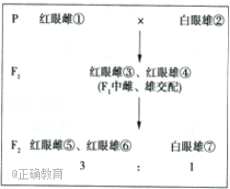
（1）上述实验可以确定控制红、白眼的基因（W、w）位于性染色体上，却无法确定是位于X、Y染色体上的同源区段，还是X染色体的特有区段．请设计实验对W、w基因定位．
A：利用 _________ （填序号）与 _________ （填序号）杂交，获得⑧ _________
（填写个体⑧的表现型和基因型）
B：利用⑧与 _________ （表现型）果蝇杂交，如果 _________ ，则W、w基因位于X、Y染色体的同源区段；如果 _________ ，则W、w基因位于X的特有区段．

2017—2018学年度第一学期高二年级第一次月考

生物参考答案
一、单项选择
1-5、DBDDB 6-10、BDDAA 11-15、DCDBB 16-20、BDDBA 21-25、BBCAD 26、D
二、非选择题
27、（每空2分，共14分）（1）T₂噬菌体的蛋白质和DNA均含有C和0元素
（2）高 沉淀物 （3）DNA模板 脱氧核苷酸、氨基酸 （4）³²P 沉淀物（每空2分）
28、（10分）（1）初级精母细胞 同源染色体分离，细胞质均等分裂
（2）1和2，3和4 M和m
（3）减数第二次分裂后期 4 （2分每空）
（4）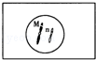（2分）
29、（12分）⑴AaBbDD 乳白色 ： 黄色=1:1
⑵8 7/27
⑶AaBbCc 乳白花
30、（12分）（1）A：③②或⑦ 白眼雌果蝇 X^{w}X^{w}
B：野生型红眼雄果蝇（或纯合红眼雄果蝇） 子代雌雄果蝇均为红眼 子代雌果蝇均为红眼，雄果蝇均为白眼

